Linux for Data Scientists
Homework
Full name | Nguyễn Cao Bản
Student ID | 24122029
Class | 24TNT1

Instructions
- Complete every question on your OWN computer, in a real terminal (Linux, macOS, or Windows + WSL).
- For each question you must submit TWO things: (1) a screenshot from your machine showing the command AND its output, and (2) a short written explanation of the syntax you used — what each command, flag, and symbol does, in your own words.
- A screenshot with no explanation, or an explanation with no screenshot, earns no marks for that question. The screenshot must show your own environment (your username/prompt visible is ideal).
- Questions in Parts 2–3 must be solved with the shell only — no Python or pandas.
- Submit this document as a Word (.docx) file named yourID_linux_assignment.docx.
The dataset (data/sales_messy.csv) has 9 columns: order_id, date, customer, region, product, category, quantity, unit_price, status.

Part 1 — Filesystem & Project Setup
Set up a clean working directory on your own machine before you start.

Q1 · Scaffold a reproducible project
Create the project layout below on your computer, then list it to show the tree. Screenshot the result. In your explanation, say what mkdir -p does and what the { … } brace expansion does.
mkdir -p myproject/{data/raw,data/processed,notebooks,src,results}
cd myproject && touch README.md src/clean.py
ls -R # (or: tree)
① Screenshot (paste the command and its output from your own terminal):
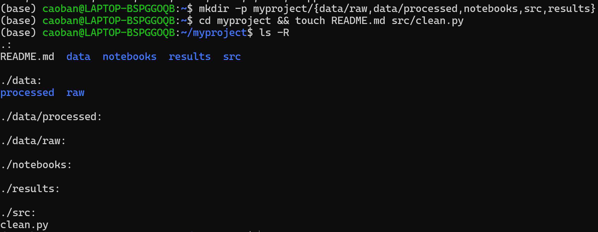

② Explanation of the syntax you used:
Giải thích: mkdir được dùng để tạo thư mục. Tùy chọn -p cho phép tự động tạo các thư mục cha nếu chúng chưa tồn tại. {data/raw,data/processed,notebooks,src,results} là brace expansion, giúp shell mở rộng một biểu thức thành nhiều đường dẫn để tạo nhiều thư mục trong một lệnh. cd myproject chuyển vào thư mục myproject, còn && chỉ chạy lệnh tiếp theo nếu lệnh trước thành công. touch README.md src/clean.py tạo hai file rỗng là README.md và src/clean.py. Cuối cùng, ls -R liệt kê toàn bộ file và thư mục theo cách đệ quy, bao gồm cả các thư mục con.

Part 2 — Inspecting Data From the Command Line
All questions use data/sales_messy.csv. Answer using the shell only — no Python.

Q2 · Count the data rows
How many data rows (excluding the header line) are in sales_messy.csv? Show the command and its output, and explain why the answer is not the same as the total line count.
① Screenshot (paste the command and its output from your own terminal):
② Explanation of the syntax you used:
- Lệnh wc -l sales_messy.csv dùng để đếm tổng số dòng trong file. wc là lệnh dùng để đếm thông tin của văn bản, còn tùy chọn -l yêu cầu đếm số dòng. Kết quả này bao gồm cả dòng tiêu đề của file CSV.
- Lệnh tail -n +2 sales_messy.csv | wc -l được dùng để đếm số dòng dữ liệu mà không tính dòng tiêu đề. tail dùng để lấy các dòng của file. Trong trường hợp này, -n +2 có nghĩa là bắt đầu hiển thị từ dòng thứ 2 cho đến cuối file, vì dòng thứ nhất là header. Ký hiệu | là pipe, dùng để chuyển kết quả của lệnh bên trái thành đầu vào cho lệnh bên phải. Sau đó wc -l đếm số dòng còn lại. Số dòng dữ liệu không bằng tổng số dòng của file vì file CSV có một dòng đầu tiên chứa tên các cột như order_id, date, customer, region,... Đây là header, không phải một bản ghi dữ liệu. Vì vậy, số data rows bằng tổng số dòng trừ đi 1.

Q3 · List the columns
Print the column names, one per line, and report how many columns there are.
① Screenshot (paste the command and its output from your own terminal):
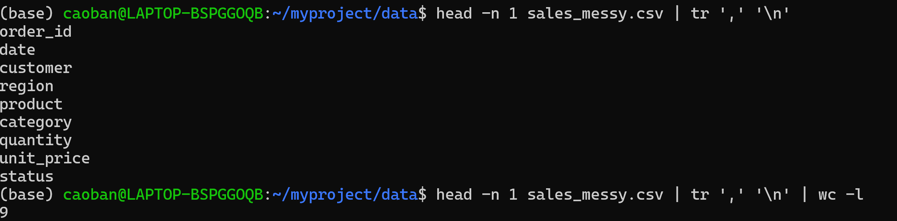

② Explanation of the syntax you used:
- Lệnh head -n 1 sales_messy.csv dùng để lấy dòng đầu tiên của file sales_messy.csv. head là lệnh dùng để hiển thị các dòng đầu của file, còn tùy chọn -n 1 yêu cầu chỉ lấy đúng 1 dòng. Trong file CSV, dòng đầu tiên là dòng tiêu đề nên nó chứa toàn bộ tên các cột.
- Ký hiệu | được gọi là pipe. Nó dùng để lấy kết quả đầu ra của lệnh bên trái và truyền trực tiếp làm đầu vào cho lệnh bên phải. Trong câu lệnh này, dòng tiêu đề được truyền từ head sang tr.
- Lệnh tr ',' '\n' dùng để thay mỗi dấu phẩy , bằng ký tự xuống dòng \n. Vì các cột trong file CSV được phân cách bằng dấu phẩy nên sau khi thay dấu phẩy bằng xuống dòng, mỗi tên cột sẽ được hiển thị trên một dòng riêng.
- Trong câu lệnh head -n 1 data/sales_messy.csv | tr ',' '\n' | wc -l, phần wc -l dùng để đếm số dòng của kết quả. Sau khi mỗi tên cột đã được tách thành một dòng riêng, số dòng chính là số lượng cột. Kết quả là 9 cột.

Q4 · File type & size
What does the file command report for the CSV, and how large is it on disk (human-readable)?
① Screenshot (paste the command and its output from your own terminal):
② Explanation of the syntax you used:
- file sales_messy.csv kiểm tra loại file và cho biết đây là CSV ASCII text.
- du -h sales_messy.csv hiển thị dung lượng file trên đĩa theo dạng dễ đọc. Tùy chọn -h nghĩa là human-readable. Kết quả cho thấy file chiếm khoảng 12K trên đĩa.

Q5 · Peek at the tail
Show the last 5 rows of the file. Do you notice anything odd about the data? Explain what you see.
① Screenshot (paste the command and its output from your own terminal):
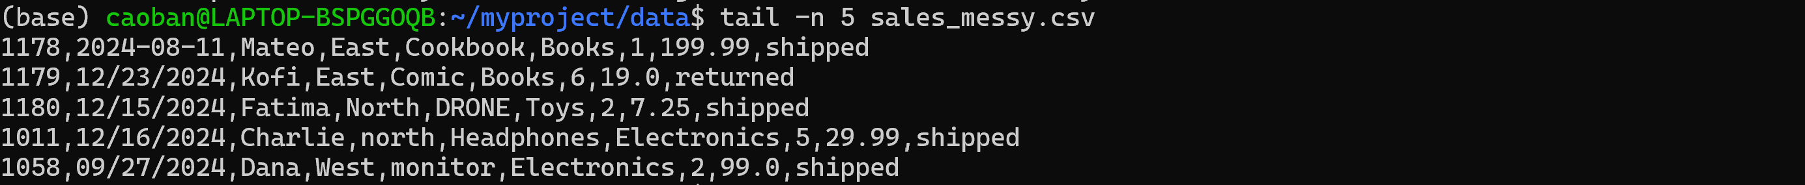

② Explanation of the syntax you used:
- Lệnh tail -n 5 sales_messy.csv dùng để hiển thị 5 dòng cuối cùng của file. tail là lệnh dùng để xem phần cuối của một file, còn tùy chọn -n 5 yêu cầu chỉ lấy đúng 5 dòng. sales_messy.csv là file được đọc.
- Trong 5 dòng cuối, dữ liệu có một số điểm bất thường. Định dạng ngày không thống nhất: dòng đầu dùng dạng 2024-08-11 theo kiểu YYYY-MM-DD, trong khi các dòng sau dùng dạng như 12/23/2024 hoặc 09/27/2024. Ngoài ra, chữ hoa/chữ thường không đồng nhất, ví dụ region có cả North và north, còn tên sản phẩm có DRONE viết toàn chữ hoa và monitor viết chữ thường. Các order_id cũng không còn theo thứ tự tăng dần ở cuối file: sau 1178, 1179, 1180 lại xuất hiện 1011 và 1058, cho thấy dữ liệu có thể đã được thêm vào không theo thứ tự.

Part 3 — Pipes, Redirection & Text Processing
Build each answer by composing small tools with pipes. No Python.

Q6 · Count cancelled orders
How many orders have the status cancelled?
① Screenshot (paste the command and its output from your own terminal):
② Explanation of the syntax you used:
- Lệnh tail -n +2 sales_messy.csv lấy dữ liệu từ dòng thứ 2 đến cuối file, nhờ đó bỏ qua dòng tiêu đề. Tùy chọn -n +2 nghĩa là bắt đầu từ dòng số 2.
- Ký hiệu | là pipe, dùng để truyền kết quả của lệnh bên trái sang làm đầu vào cho lệnh bên phải.
- Lệnh cut -d',' -f9 dùng để lấy cột thứ 9 của file CSV. Trong đó -d',' chỉ định dấu phẩy là dấu phân cách cột, còn -f9 chọn field thứ 9, tức cột status.
- Lệnh grep '^cancelled$' chỉ giữ lại những dòng có giá trị chính xác là cancelled. Ký hiệu ^ biểu thị đầu dòng, còn $ biểu thị cuối dòng, nên chỉ những dòng có đúng từ cancelled mới được chọn.
- Cuối cùng, wc -l đếm số dòng còn lại. Kết quả là 19, nghĩa là có 19 cancelled orders trong dataset.

Q7 · Orders per status, ranked
Produce a count of orders for each status, ranked from most to least frequent.
① Screenshot (paste the command and its output from your own terminal):
② Explanation of the syntax you used:
- Lệnh tail -n +2 sales_messy.csv lấy dữ liệu từ dòng thứ 2 đến cuối file, nhờ đó bỏ qua dòng tiêu đề. Ký hiệu | là pipe, dùng để truyền kết quả của lệnh bên trái sang lệnh bên phải.
- Lệnh cut -d',' -f9 lấy cột thứ 9, tức cột status. Trong đó -d',' quy định dấu phẩy là ký tự phân cách các cột và -f9 chọn field thứ 9.
- Lệnh sort sắp xếp các giá trị status để những giá trị giống nhau nằm cạnh nhau. Bước này cần thiết vì uniq -c chỉ đếm chính xác các dòng giống nhau khi chúng nằm liền kề nhau.
- Lệnh uniq -c gộp các dòng giống nhau và thêm vào trước mỗi dòng số lần xuất hiện của giá trị đó.
- Cuối cùng, sort -nr sắp xếp kết quả theo số lượng từ lớn đến nhỏ. Trong đó -n có nghĩa là sắp xếp theo giá trị số, còn -r là reverse, tức đảo thứ tự để số lớn nhất xuất hiện trước.

Q8 · Find missing values
How many rows contain a missing field (an empty value that shows up as two commas in a row, ,,)? Explain how your command detects them.
① Screenshot (paste the command and its output from your own terminal):
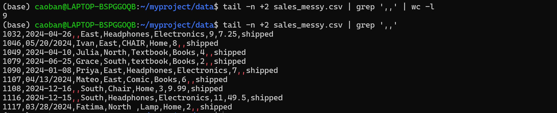

② Explanation of the syntax you used:
- tail -n +2 sales_messy.csv lấy dữ liệu từ dòng thứ 2 đến cuối file, nhờ đó bỏ qua dòng tiêu đề. Tùy chọn -n +2 nghĩa là bắt đầu đọc từ dòng số 2.
- Ký hiệu | là pipe, dùng để truyền kết quả của lệnh bên trái sang làm đầu vào cho lệnh bên phải.
- Lệnh grep ',,' tìm và chỉ giữ lại những dòng có chứa hai dấu phẩy liên tiếp ,,. Trong file CSV, dấu phẩy dùng để phân cách các cột, nên hai dấu phẩy liên tiếp có nghĩa là không có giá trị nào nằm giữa hai dấu phân cách, tức là một field đang bị thiếu.
- Cuối cùng, wc -l đếm số dòng còn lại. Vì mỗi dòng được giữ lại là một hàng có ít nhất một missing field, kết quả của wc -l chính là số dòng chứa giá trị bị thiếu.
- Kết quả là 9, nghĩa là có 9 dòng chứa ít nhất một trường dữ liệu bị thiếu.

Q9 · Detect duplicate rows
Find the exact duplicate rows in the data. Explain why sorting is required before de-duplicating.
① Screenshot (paste the command and its output from your own terminal):
② Explanation of the syntax you used:
- Lệnh tail -n +2 sales_messy.csv lấy dữ liệu từ dòng thứ 2 đến cuối file, vì dòng đầu tiên là header và không cần kiểm tra trùng lặp. Ký hiệu | là pipe, dùng để chuyển kết quả của lệnh bên trái sang làm đầu vào cho lệnh bên phải.
- Lệnh sort sắp xếp toàn bộ các dòng dữ liệu. Việc sắp xếp là cần thiết vì uniq chỉ có thể phát hiện các dòng giống nhau khi chúng nằm liền kề nhau. Nếu hai dòng trùng nhau nằm ở hai vị trí khác nhau trong file thì uniq có thể không phát hiện được. Sau khi sort, các dòng giống nhau sẽ được đặt cạnh nhau.
- Cuối cùng, uniq -d chỉ hiển thị những dòng xuất hiện nhiều hơn một lần. Tùy chọn -d nghĩa là duplicates, nên kết quả chính là các dòng bị trùng hoàn toàn trong dữ liệu.
- Kết quả hiển thị 2 dòng dữ liệu bị lặp hoàn toàn, tương ứng với các bản ghi có order_id 1011 và 1058.

Q10 · Clean, then count
Count how many times each value appears in the product column (column 5). Which product is most common?
① Screenshot (paste the command and its output from your own terminal):
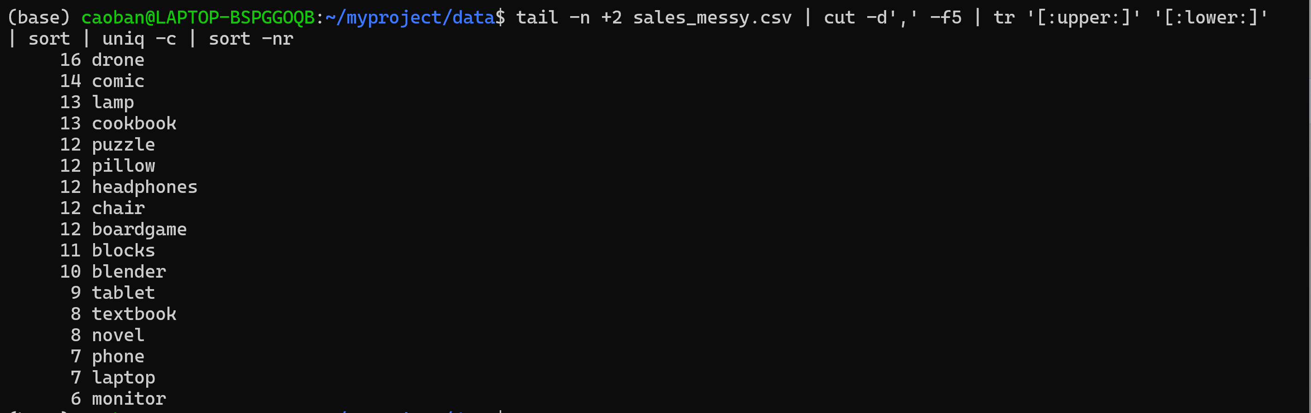

② Explanation of the syntax you used:
- Lệnh tail -n +2 sales_messy.csv lấy dữ liệu từ dòng thứ 2 đến cuối file để bỏ qua dòng tiêu đề. Ký hiệu | là pipe, dùng để chuyển kết quả của lệnh bên trái sang lệnh bên phải.
- Lệnh cut -d',' -f5 lấy cột thứ 5, tức cột product. Trong đó -d',' quy định dấu phẩy là dấu phân cách giữa các cột, còn -f5 chọn field thứ 5.
- Lệnh tr '[:upper:]' '[:lower:]' chuyển toàn bộ chữ in hoa thành chữ thường. Bước này dùng để làm sạch dữ liệu, vì các giá trị như DRONE, Drone và drone sẽ được đưa về cùng một dạng là drone và được tính chung.
- Lệnh sort sắp xếp các tên sản phẩm để các giá trị giống nhau nằm cạnh nhau.
- Sau đó uniq -c đếm số lần xuất hiện của từng sản phẩm.
- Cuối cùng, sort -nr sắp xếp kết quả theo số lượng từ lớn đến nhỏ, trong đó -n là sắp xếp theo số và -r là đảo ngược thứ tự. Kết quả cho thấy drone xuất hiện 16 lần, nên đây là sản phẩm phổ biến nhất trong cột product.

Q11 · Revenue with awk
Using awk, compute the total revenue (quantity × unit_price) of all cancelled orders, skipping any row with a missing price. Explain the parts of your awk program.
① Screenshot (paste the command and its output from your own terminal):
② Explanation of the syntax you used:
- Lệnh awk -F',' dùng để xử lý file CSV và xem dấu phẩy , là ký tự phân cách giữa các cột. Điều kiện NR > 1 bỏ qua dòng đầu tiên vì đó là header. Điều kiện $9 == "cancelled" chỉ chọn những dòng có cột thứ 9, tức status, bằng cancelled. Điều kiện $8 != "" loại bỏ các dòng bị thiếu unit_price.
- Phần {sum += $7 * $8} tính doanh thu của từng đơn hàng bằng quantity × unit_price, trong đó $7 là cột quantity và $8 là cột unit_price, sau đó cộng dồn kết quả vào biến sum.
- Phần END {printf "%.2f\n", sum} chỉ chạy sau khi awk đã đọc hết file. printf "%.2f\n" in tổng doanh thu với 2 chữ số sau dấu thập phân.
- Kết quả cuối cùng là 14822.28, nghĩa là tổng doanh thu của tất cả các đơn hàng bị hủy, sau khi bỏ qua những dòng thiếu giá, là 14822.28.

Part 4 — Scripting

Q12 · Write report.sh
Write a shell script report.sh that, for data/sales_messy.csv, prints: (a) the total number of data rows, (b) the count of orders per status, and (c) the total revenue of shipped orders. Screenshot both the script contents and its output when run. Explain, line by line, what your script does.
① Screenshot (paste the command and its output from your own terminal):
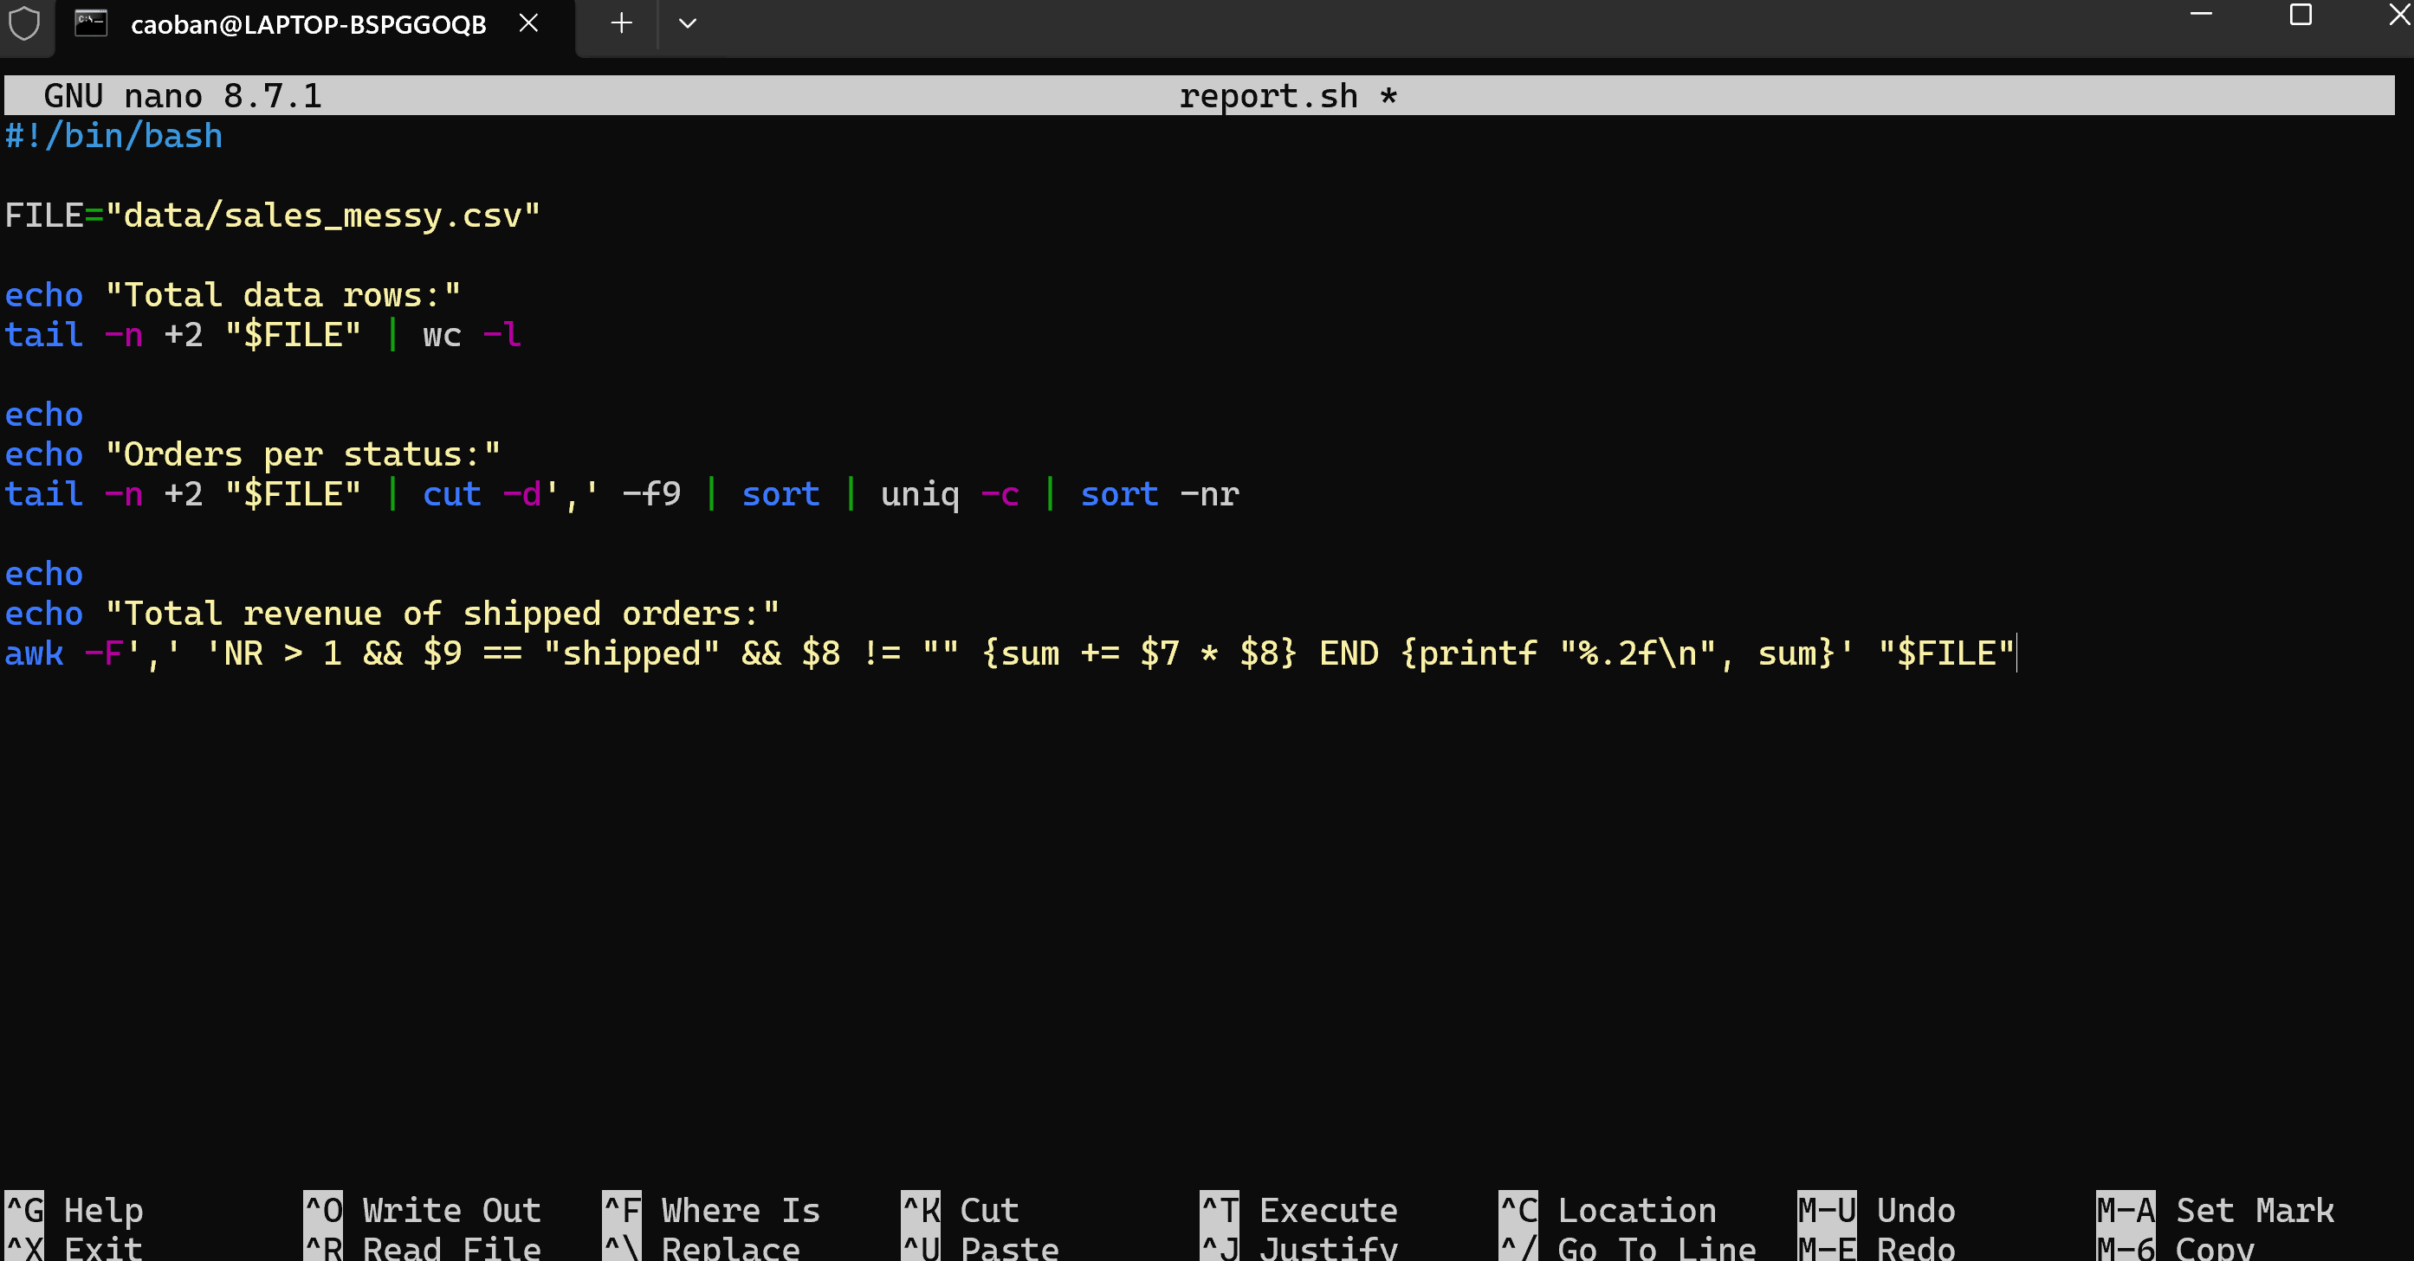

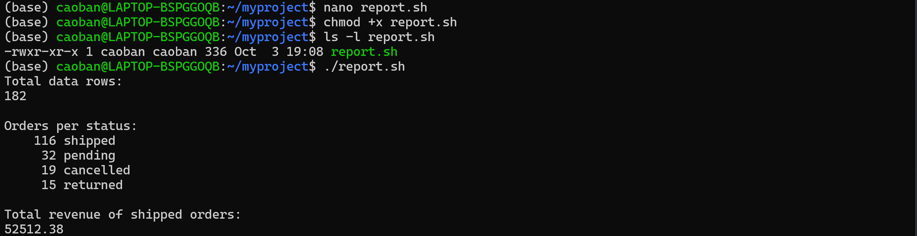

② Explanation of the syntax you used:
- Dòng #!/bin/bash được gọi là shebang, dùng để chỉ định rằng file report.sh sẽ được thực thi bằng Bash. Sau khi cấp quyền thực thi cho file, dòng này cho phép hệ thống biết cần sử dụng /bin/bash để chạy script khi gọi ./report.sh.
- Dòng FILE="data/sales_messy.csv" tạo một biến tên là FILE và lưu đường dẫn tới file dữ liệu vào biến đó. Việc sử dụng biến giúp script ngắn gọn và dễ chỉnh sửa hơn, vì nếu đường dẫn của file thay đổi thì chỉ cần sửa một lần. Khi dùng "$FILE", dấu $ lấy giá trị của biến, còn dấu ngoặc kép giúp đảm bảo toàn bộ đường dẫn được hiểu là một đối số duy nhất.
- Phần echo "Total data rows:" dùng để in tiêu đề cho kết quả đếm số dòng dữ liệu. Lệnh tail -n +2 "$FILE" lấy dữ liệu từ dòng thứ hai đến cuối file, tức là bỏ qua dòng header. Kết quả sau đó được truyền qua ký hiệu pipe | sang wc -l, và wc -l đếm số dòng còn lại. Kết quả là 182, nghĩa là file có 182 dòng dữ liệu không tính dòng tiêu đề.
- Dòng echo không có nội dung được dùng để in một dòng trống nhằm giúp kết quả hiển thị dễ đọc hơn. Sau đó, echo "Orders per status:" in tiêu đề cho phần thống kê số lượng đơn hàng theo trạng thái.
- Lệnh tail -n +2 "$FILE" | cut -d',' -f9 | sort | uniq -c | sort -nr được dùng để thống kê số đơn hàng của từng trạng thái. tail -n +2 bỏ dòng header. cut -d',' -f9 lấy cột thứ 9 là cột status, trong đó -d',' đặt dấu phẩy làm dấu phân cách các cột và -f9 chọn field thứ 9. Lệnh sort sắp xếp các giá trị giống nhau nằm cạnh nhau. Sau đó uniq -c đếm số lần xuất hiện của từng trạng thái. Cuối cùng, sort -nr sắp xếp kết quả theo số lượng từ lớn đến nhỏ, trong đó -n là sắp xếp theo số và -r là đảo thứ tự. Kết quả cho thấy có 116 đơn shipped, 32 đơn pending, 19 đơn cancelled và 15 đơn returned.
- Tiếp theo, echo "Total revenue of shipped orders:" in tiêu đề cho phần tính doanh thu. Lệnh awk -F',' 'NR > 1 && $9 == "shipped" && $8 != "" {sum += $7 * $8} END {printf "%.2f\n", sum}' "$FILE" được dùng để tính tổng doanh thu của các đơn hàng đã giao. Tùy chọn -F',' đặt dấu phẩy làm ký tự phân cách các cột. Điều kiện NR > 1 bỏ qua dòng header, $9 == "shipped" chỉ chọn các dòng có trạng thái là shipped, còn $8 != "" loại bỏ những dòng bị thiếu unit_price.
- Trong phần {sum += $7 * $8}, $7 là cột quantity và $8 là cột unit_price. Hai giá trị này được nhân với nhau để tính doanh thu của từng đơn hàng, sau đó cộng dồn vào biến sum. Sau khi awk đọc hết file, phần END {printf "%.2f\n", sum} được thực hiện để in tổng doanh thu với hai chữ số sau dấu thập phân. Kết quả là 52512.38, nghĩa là tổng doanh thu của các đơn hàng có trạng thái shipped là 52512.38.
- Lệnh chmod +x report.sh được dùng để cấp quyền thực thi cho file script. Sau đó, ls -l report.sh được dùng để kiểm tra quyền của file. Kết quả hiển thị -rwxr-xr-x, trong đó ký tự x cho biết file đã có quyền execute. Cuối cùng, lệnh ./report.sh chạy script nằm trong thư mục hiện tại, trong đó ./ biểu thị thư mục hiện tại.

